УДК 519.6
В.Г. Давыдов

(г. Казань, ФГБОУ ВО «Казанский национальный исследовательский технический университет им. А.Н.Туполева-КАИ»)

МОДЕЛИРОВАНИЕ ДИСКРЕТНО-НЕЛИНЕЙНОЙ ДИНАМИЧЕСКОЙ СИСТЕМЫ ДМИТРИЕВА-КИСЛОВА С СЕЛЕКТИВНЫМ ПОДАВЛЕНИЕМ ФОРМИРУЕМЫХ СИГНАЛОВ
MODELING OF THE DISCRETE-NONLINEAR DYNAMIC SYSTEM OF DMITRIEV-KISLOV WITH SELECTIVE REJECTION OF FORMED SIGNALS

Рассмотрено влияние величины нормированного шага интегрирования на эффективность селективного подавления сигналов дискретно-нелинейной системы Дмитриева-Кислова.

The influence of the value of the normalized integration step on the efficiency of selective rejection of signals of the discrete-nonlinear Dmitriev-Kislov system is considered.

Ключевые слова: динамический хаос, селективное подавление

Keywords: dynamic chaos, selective rejection
Широкополосные сигналы на основе динамического хаоса применяются в конфиденциальных системах передачи информации. В цифровых устройствах реализуются дискретные модели порождающих нелинейных систем. Актуальным является исследование селективного подавления с целью эффективной обработки сигналов дискретно-нелинейной системы Дмитриева-Кислова.
Шаг интегрирования при численном решении системы уравнений влияет на характеристики формируемых сигналов. Формирование и обработка сигналов дискретно-нелинейной системы Дмитриева-Кислова осуществляется в цифровом устройстве. Цель работы заключается в сокращении вычислительных затрат на формирование сигналов и реализацию селективного подавления. Задача исследования состоит в определении допустимого диапазона, в котором можно варьировать величину нормированного шага численного интегрирования, когда селективное подавление может быть эффективно произведено при заданных параметрах дискретной системы Дмитриева-Кислова.
В среде Mathcad получена модель дискретной системы Дмитриева-Кислова для генерирования исходных хаотических сигналов. Численное решение системы уравнений производится методом Эйлера при вариации величины нормированного шага интегрирования. Применена модель белого шума, сформированного встроенной функцией rnd.
Производится селективное подавление сигнала в одном из каналов (канал Х) в условиях действия шума и при вариации уровня шума. С целью повышения помехоустойчивости производится предварительная НЧ-фильтрация смеси входных сигналов с шумом. Для осуществления селективного подавления формируется опорный сигнал на основе интегральной оценки (1).
(1)
Структурная схема системы селективного подавления сигналов показана на Рис.1.
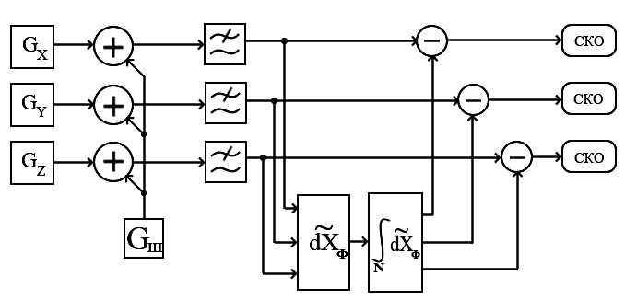
Рис. 1. Структурная схема устройства избирательного подавления при формировании опорного сигнала на стороне приёма
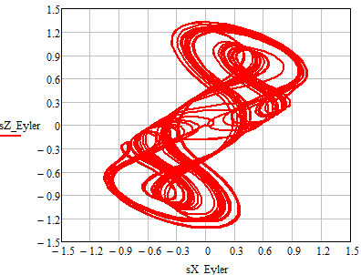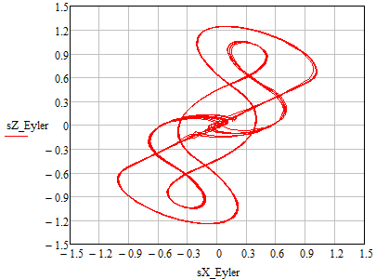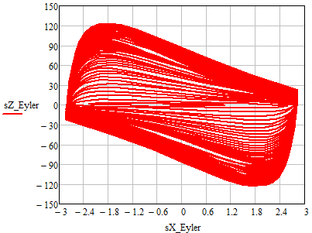
Рис.2. Фазовые портреты (X-Z) при нормированном шаге 0.08, 0.095 и 0.2
Результаты моделирования представлена в Табл.1– 3.
Табл.1. Нормированный шаг интегрирования – 0.001
Отношение сигнал/шум |  | 0 | -20 | -40 | -60 | -80 | -85
Подавление  сигнала X | относительно Y, дБ | 74,3 | 78.7 | 52.9 | 32.9 | 12.9 | 7.9
 | относительно Z, дБ | 74,6 | 79.1 | 53.3 | 33.2 | 13.2 | 8.3
Табл.2. Нормированный шаг интегрирования – 0.08
Отношение сигнал/шум |  | 0 | -20 | -40 | -60 | -70
Подавление  сигнала X | относительно Y, дБ | 71.2 | 54.9 | 34.5 | 14.6 | 4.8
 | относительно Z, дБ | 70.7 | 54.4 | 34.0 | 14.1 | 4.3
Табл.3. Нормированный шаг интегрирования – 0.095
Отношение сигнал/шум |  | 0 | -20 | -40 | -60 | -70
Подавление  сигнала X | относительно Y, дБ | 69.7 | 54.3 | 34.1 | 14.1 | 4.4
 | относительно Z, дБ | 69.0 | 53.5 | 33.4 | 13.4 | 3.8
Критерий осуществления подавления сигнала в канале установлен по превышению уровня отношения СКО в двух каналах в 10 дБ. Зависимости минимально допустимого уровня сигнала при вариации нормированного шага интегрирования приведены в Табл.4.
Табл.4. Вариация шага интегрирования и минимальное отношение сигнал / шум
Нормированный шаг интегрирования | 0.001 | 0.04 | 0.08 | 0.09 | 0.095
Мин. уровень сигнала | -80 | -75 | -60 | -60 | -60
Согласно данным Табл.4 уменьшение величины нормированного шага интегрирования при численном решении системы уравнений, описывающих динамическую систему с заданными параметрами, снижает минимально допустимый уровень хаотического сигнала в канале.
При уменьшении шага с 0.09 до 0.001 требуемый уровень сигнала по отношению к уровню шума снижается на 20 дБ. При величине шага от 0.001 до 0.09 возможно осуществление селективного подавления сигналов дискретно-нелинейной системы, сформированных при численном решении системы методом Эйлера. Максимально допустимый нормированный шаг интегрирования составляет 0.09. При увеличении шага до 0.1 в спектре проявляются отдельные частотные компоненты, при шаге 0.2 происходит переход к многочастотному режиму системы. Использование при численном решении метода Рунге-Кутты 4-го порядка позволяет увеличить величину максимально допустимого шага интегрирования до 0.3 [1].
Установлено, что для экономии вычислительных ресурсов для численного решения системы уравнений может быть применён метод Эйлера. Величину нормированного шага интегрирования следует выбирать из диапазона от 0.001 до 0.09, при этом спектральные характеристики формируемых сигналов сохраняются, селективное подавление может быть произведено.

Список литературы
1. Давыдов В.Г., Афанасьев В.В. Влияние шумов на селективное режектирование сигналов динамической системы Дмитриева-Кислова с хаотической динамикой // Актуальные проблемы радиоэлектроники и телекоммуникаций: А43 материалы Всероссийской научно-технической конференции (г.Самара 21 -23 апреля 2020 г.). Самара, 21 -23 апреля 2020 г /Под. ред. А.И. Данилина – Самарский национальный исследовательский университет имени академика С.П. Королѐва. Самара: Вектор, 2020. С.53– 55. ,

